ClassicFast II 6,0x60 SK TX TG blvz 200 FSPII CTP 6,0x60 BC SCHRAUBE

fischerwerke

Eigenschaften

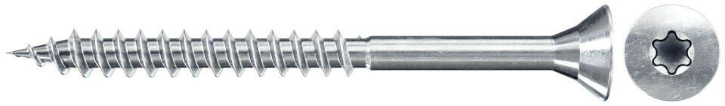

GTIN:

4048962284195

HAN:

551249

Oberfläche

galvanisch verzinkt

Werkstoff

Stahl

Länge (mm)

60,00

Schraubkopf

Senkkopf

Durchmesser (mm)

6,00